Приложение 3
к распоряжению администрации
Балахнинского муниципального округа
Нижегородской области
от________________№______________

Схема размещения торговых мест Ярмарки по адресу Нижегородская область, г. Балахна, Волжский парк

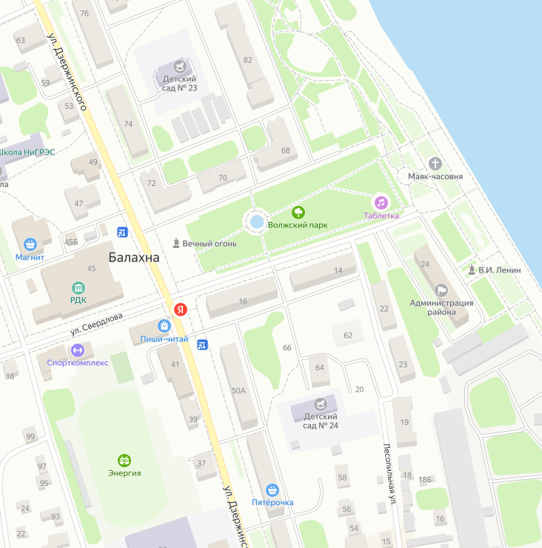
Торговля
1

Торговля 1
Торговля
1

Торговля
1/2/3/4/5/6/7/8
Торговля
1/2
Торговля
1

Торговля
1

